План урока технологии в 5 классе
Тема раздела: «Технология обработки древесины»
Тема урока: Изготовление подставки для карандашей.
Цели:
Образовательная – развивать навыки использования электрифицированого столярного инструмента.
Воспитательная – воспитывать умение общаться, оказывать помощь товарищу, толерантность, аккуратность и собранность при выполнении работы.
Развивающая – расширение представлений учащихся о технологических процессах современного производства обработки древесины.
Методы проведения занятия: беседа с закреплением материала, групповая работа, самостоятельная работа под контролем учителя.
Объект труда: подставка для карандашей.
Межпредметные связи: математика (построение фигур, единицы длины, измерения); биология (строение стебля борщевика, строение древесного ствола); ИЗО
( составление технологической карты, исполнение эскиза).
Материально – техническое оснащение:
а) оборудование учебных мастерских, инструменты и приспособления;
б) эталон изготовления изделия;
в) технологическая карта изготовления изделия.
Ход урока:
1.Организационная часть: проверка посещаемости, проверка рабочей одежды и готовности к занятию.
2.Повторение пройденного материала, актуализация опорных знаний (по обработке древесины).
Фронтальная беседа:
а) о способах обработки древесины и применяемых для этого инструментах и приспособлениях;
б) о технологии обработки древесины;
в) о безопасных приемах труда в работе;
г) о контроле правильности выструганной поверхности;
д) о применении технологической карты;
е) о необходимости чертежа при изготовлении изделия.

- Вводный инструктаж по технике безопасности и выполнению работы
(демонстрация эталонного изделия и разбор по технологической карте, показ трудовых приемов, демонстрация заготовок)

4. Самостоятельная работа учащихся.
Текущий инструктаж – целевые обходы.
Первый обход: проверить организацию рабочих мест и соблюдение безопасных приемов труда.
Второй обход: проверить правильность выполнения технологической последовательности операций в группе.
Третий обход: проверить правильность размеров изделия и осуществление учащимися самоконтроля.

5. Итог урока.
а) приемка и оценка работ;
б) заключительный инструктаж;
в) выставление отметок каждому учащемуся;
г) уборка рабочих мест.
Схема сборки изделия
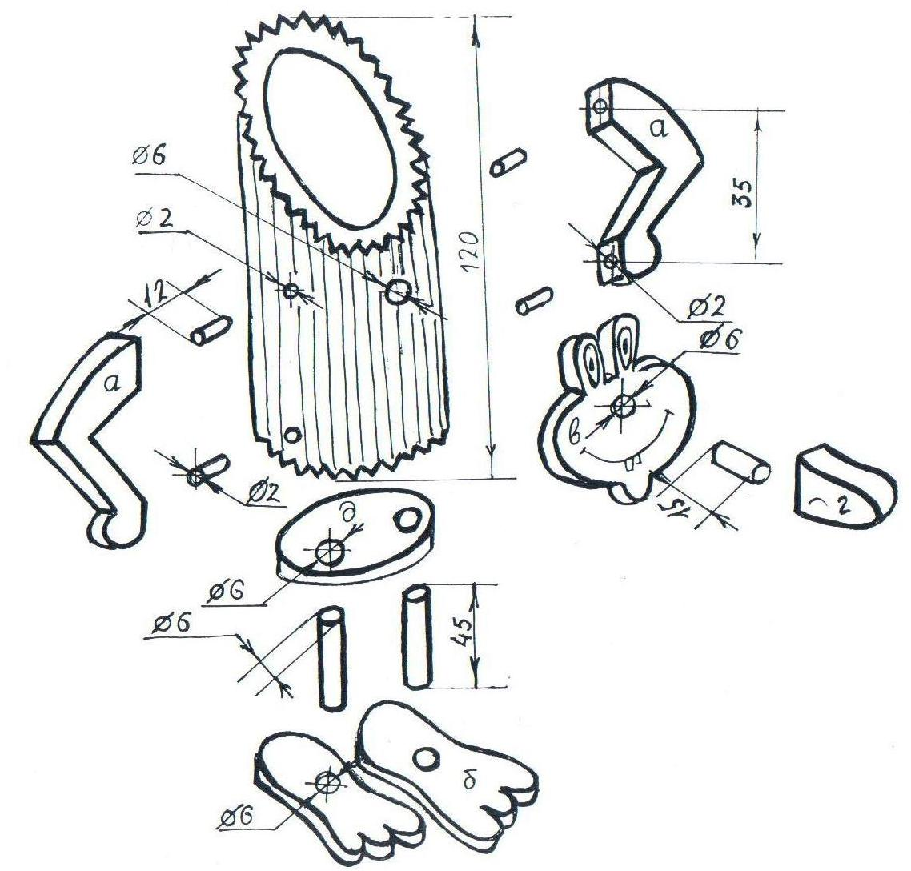

Эскиз
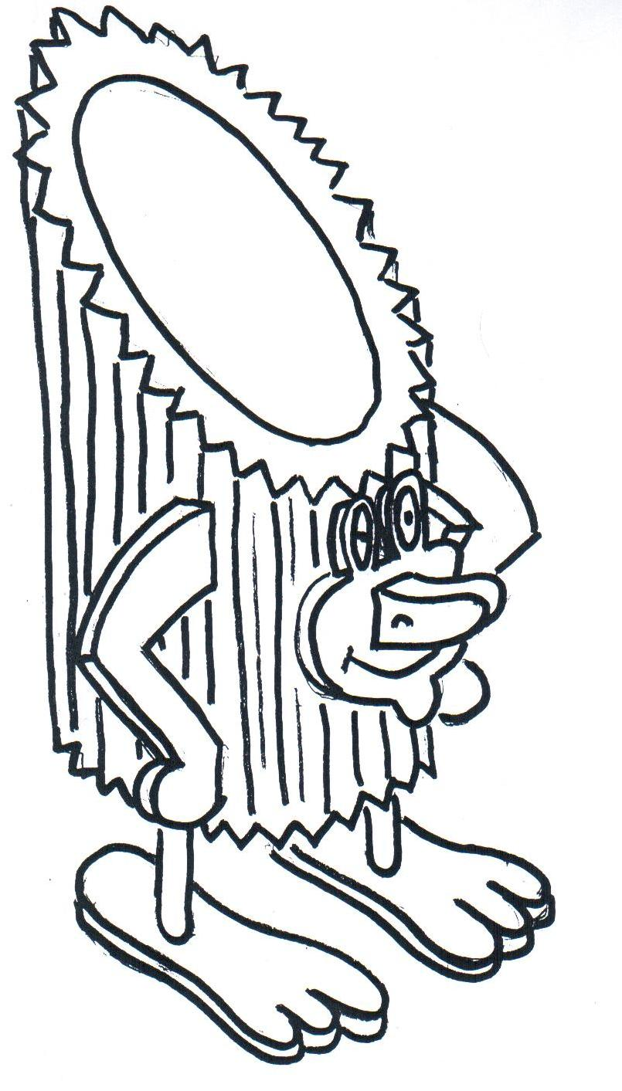

Фото образца готового изделия

